KRATEK OPIS VKLJUČENIH STANOVANJSKIH ENOT V JAVNI NAJMENI SLUŽBI

Za podnajem je trenutno na voljo le stanovanje v Slovenj Gradcu. Ostale stanovanjske enote v ponudbi so že oddane v podnajem preko javne najemne službe. Seznam prostih stanovanjskih enot Sklad sprotno objavlja na svoji spletni strani.

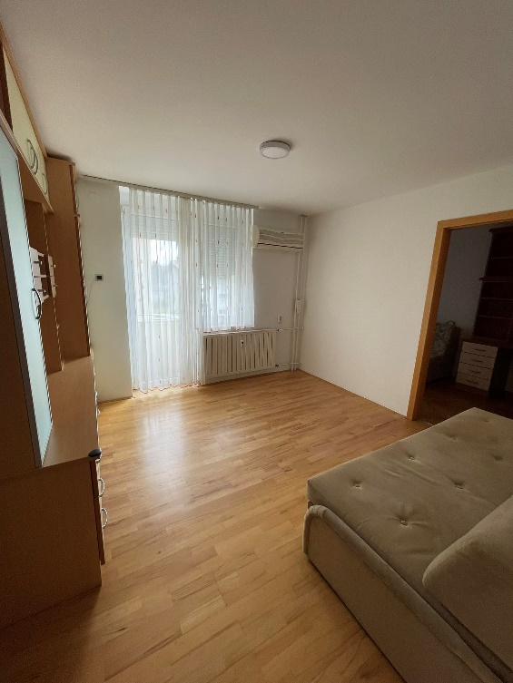

Prosta stanovanjska enota:
KOROŠKA REGIJA – MESTNA OBČINA SLOVENJ GRADEC
Stanovanje se nahaja na naslovu Vrunčeva ulica 3 v 4. nadstropju. Stanovanjska površina meri 45,54 m², mesečna neprofitna najemnina stanovanja pa od 01.04.2023 znaša 161,45 EUR.

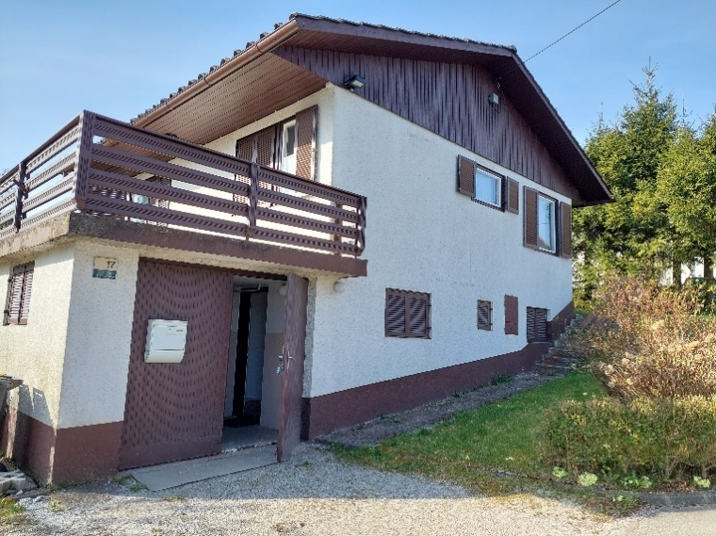
Zasedene stanovanjske enote:
OSREDNJESLOVENSKA REGIJA – OBČINA MORAVČE
Hiša se nahaja na naslovu Cesta heroja Vasje 17 in je v celoti opremljena. Stanovanjska površina meri 106,18 m², mesečna neprofitna najemnina hiše pa od 01.04.2023 znaša 332,06 EUR.

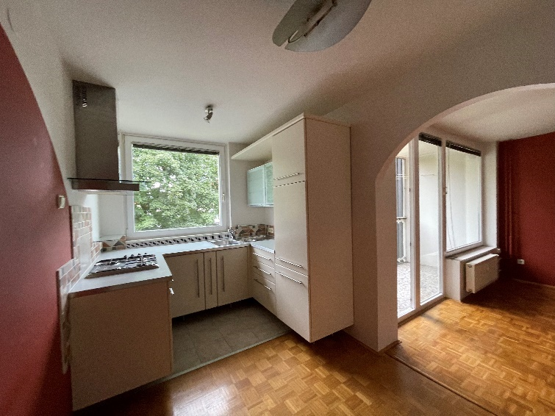

OSREDNJESLOVENSKA REGIJA – MESTNA OBČINA LJUBLJANA
Stanovanje se nahaja na naslovu Adamičeva ulica 3 v 2. nadstropju. Stanovanjska površina meri 66,95 m², mesečna neprofitna najemnina stanovanja pa od 01.04.2023 znaša 251,84 EUR.

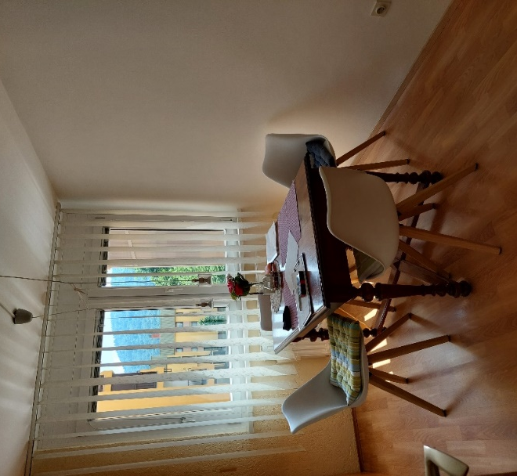

PODRAVSKA REGIJA – MESTNA OBČINA MARIBOR
Stanovanje se nahaja na naslovu Trg Dušana Kvedra 10 v 3. nadstropju. Stanovanjska površina meri 69,65 m², mesečna neprofitna najemnina stanovanja pa od 01.04.2023 znaša 288,79 EUR.

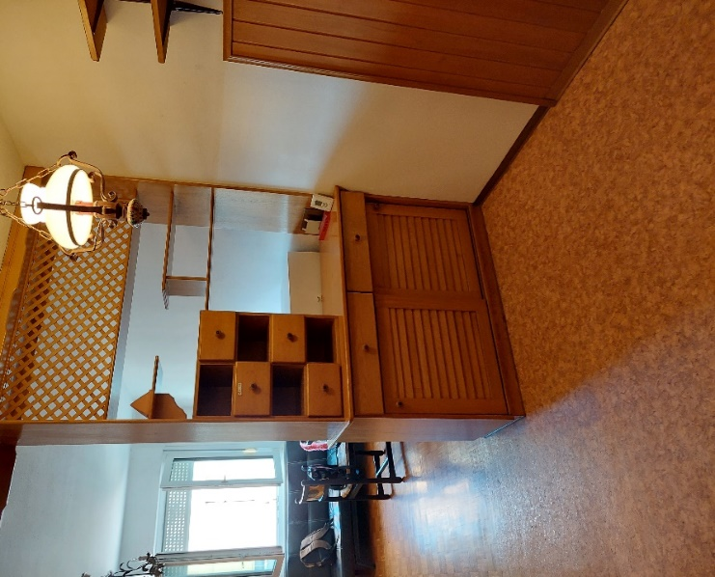

GORIŠKA REGIJA – MESTNA OBČINA NOVA GORICA
Stanovanje se nahaja na naslovu Ulica Gradnikove brigade 29 v 5. nadstropju. Stanovanjska površina meri 36,30 m², mesečna neprofitna najemnina stanovanja pa od 01.04.2023 znaša 124,33 EUR.

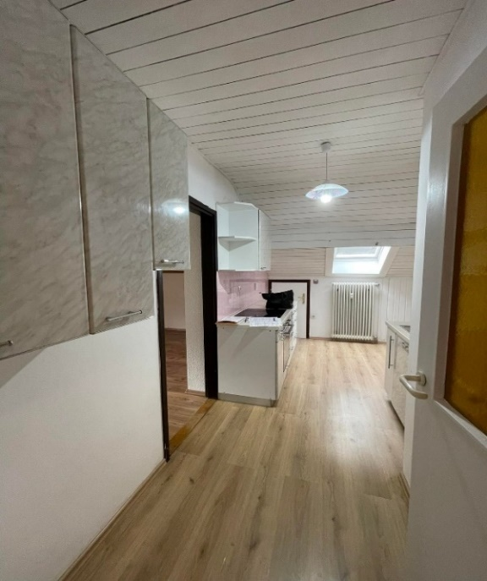

KOROŠKA REGIJA – OBČINA ČRNA NA KOROŠKEM
Mansardno stanovanje se nahaja na naslovu Rudarjevo 23a. Stanovanjska površina meri 44,95 m², mesečna neprofitna najemnina stanovanja pa od 01.04.2023 znaša 139,62 EUR.

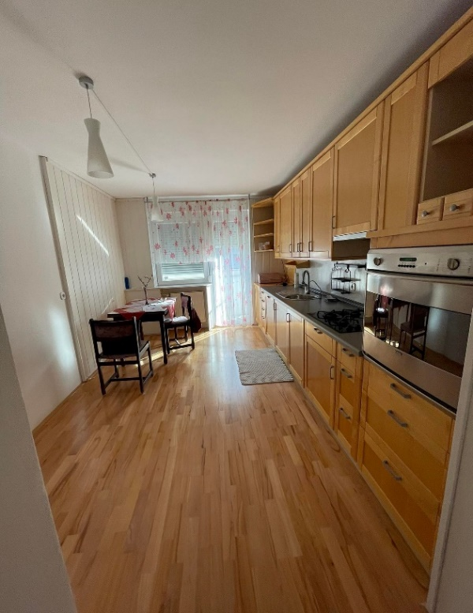

ZASAVSKA REGIJA – OBČINA LITIJA
Stanovanje se nahaja na naslovu Maistrova ulica 1 v 3. nadstropju. Stanovanjska površina meri 64,92 m², mesečna neprofitna najemnina stanovanja pa od 01.04.2023 znaša 255,04 EUR.

Osvežen dokument se navezuje na starejšo različico dokumenta objavljenega 22.03.2022 in 14.11.2022 ter arhiviranega pod številko 47833 – 569 / 2022 – 49 in 47833 – 569 / 2022 – 36.

Datum: 05.06.2023
Številka dokumenta: 47833 – 569 / 2022 – 60

